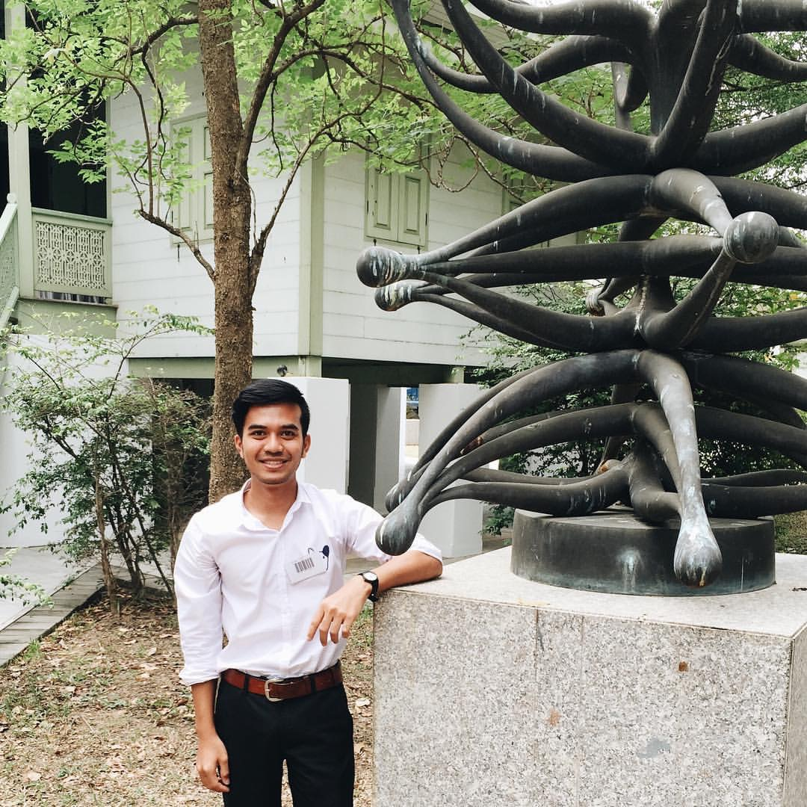

**เข้าใจผู้เรียน...ปรับเปลี่ยนกระบวนการ**

**ครูเพลิน นักเรียนเพลิน**

**บ้างคนอาจสงสัยว่าครูเพลินนี้คือชื่อ คนแต่ง หรืออะไร แล้วนักเรียนเพลินนั้นต่างอะไรกับคำว่าครูเพลินเราลองมาดู สิ่งที่ข้าพเจ้าจะกล่าวให้ดูกัน........อยากให้ทุกคนเพลินไปกับความรู้สึกแรกของข้าพเจ้า**

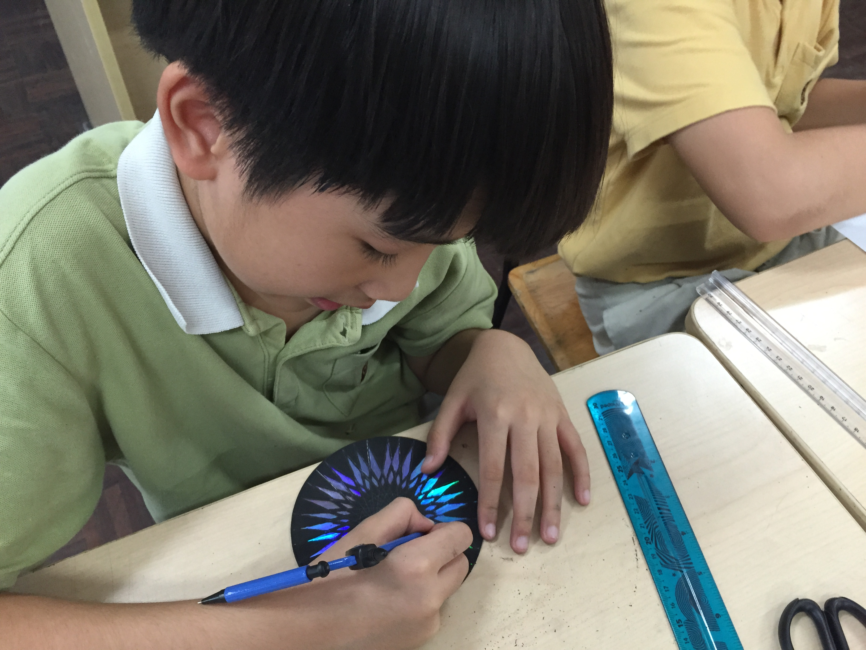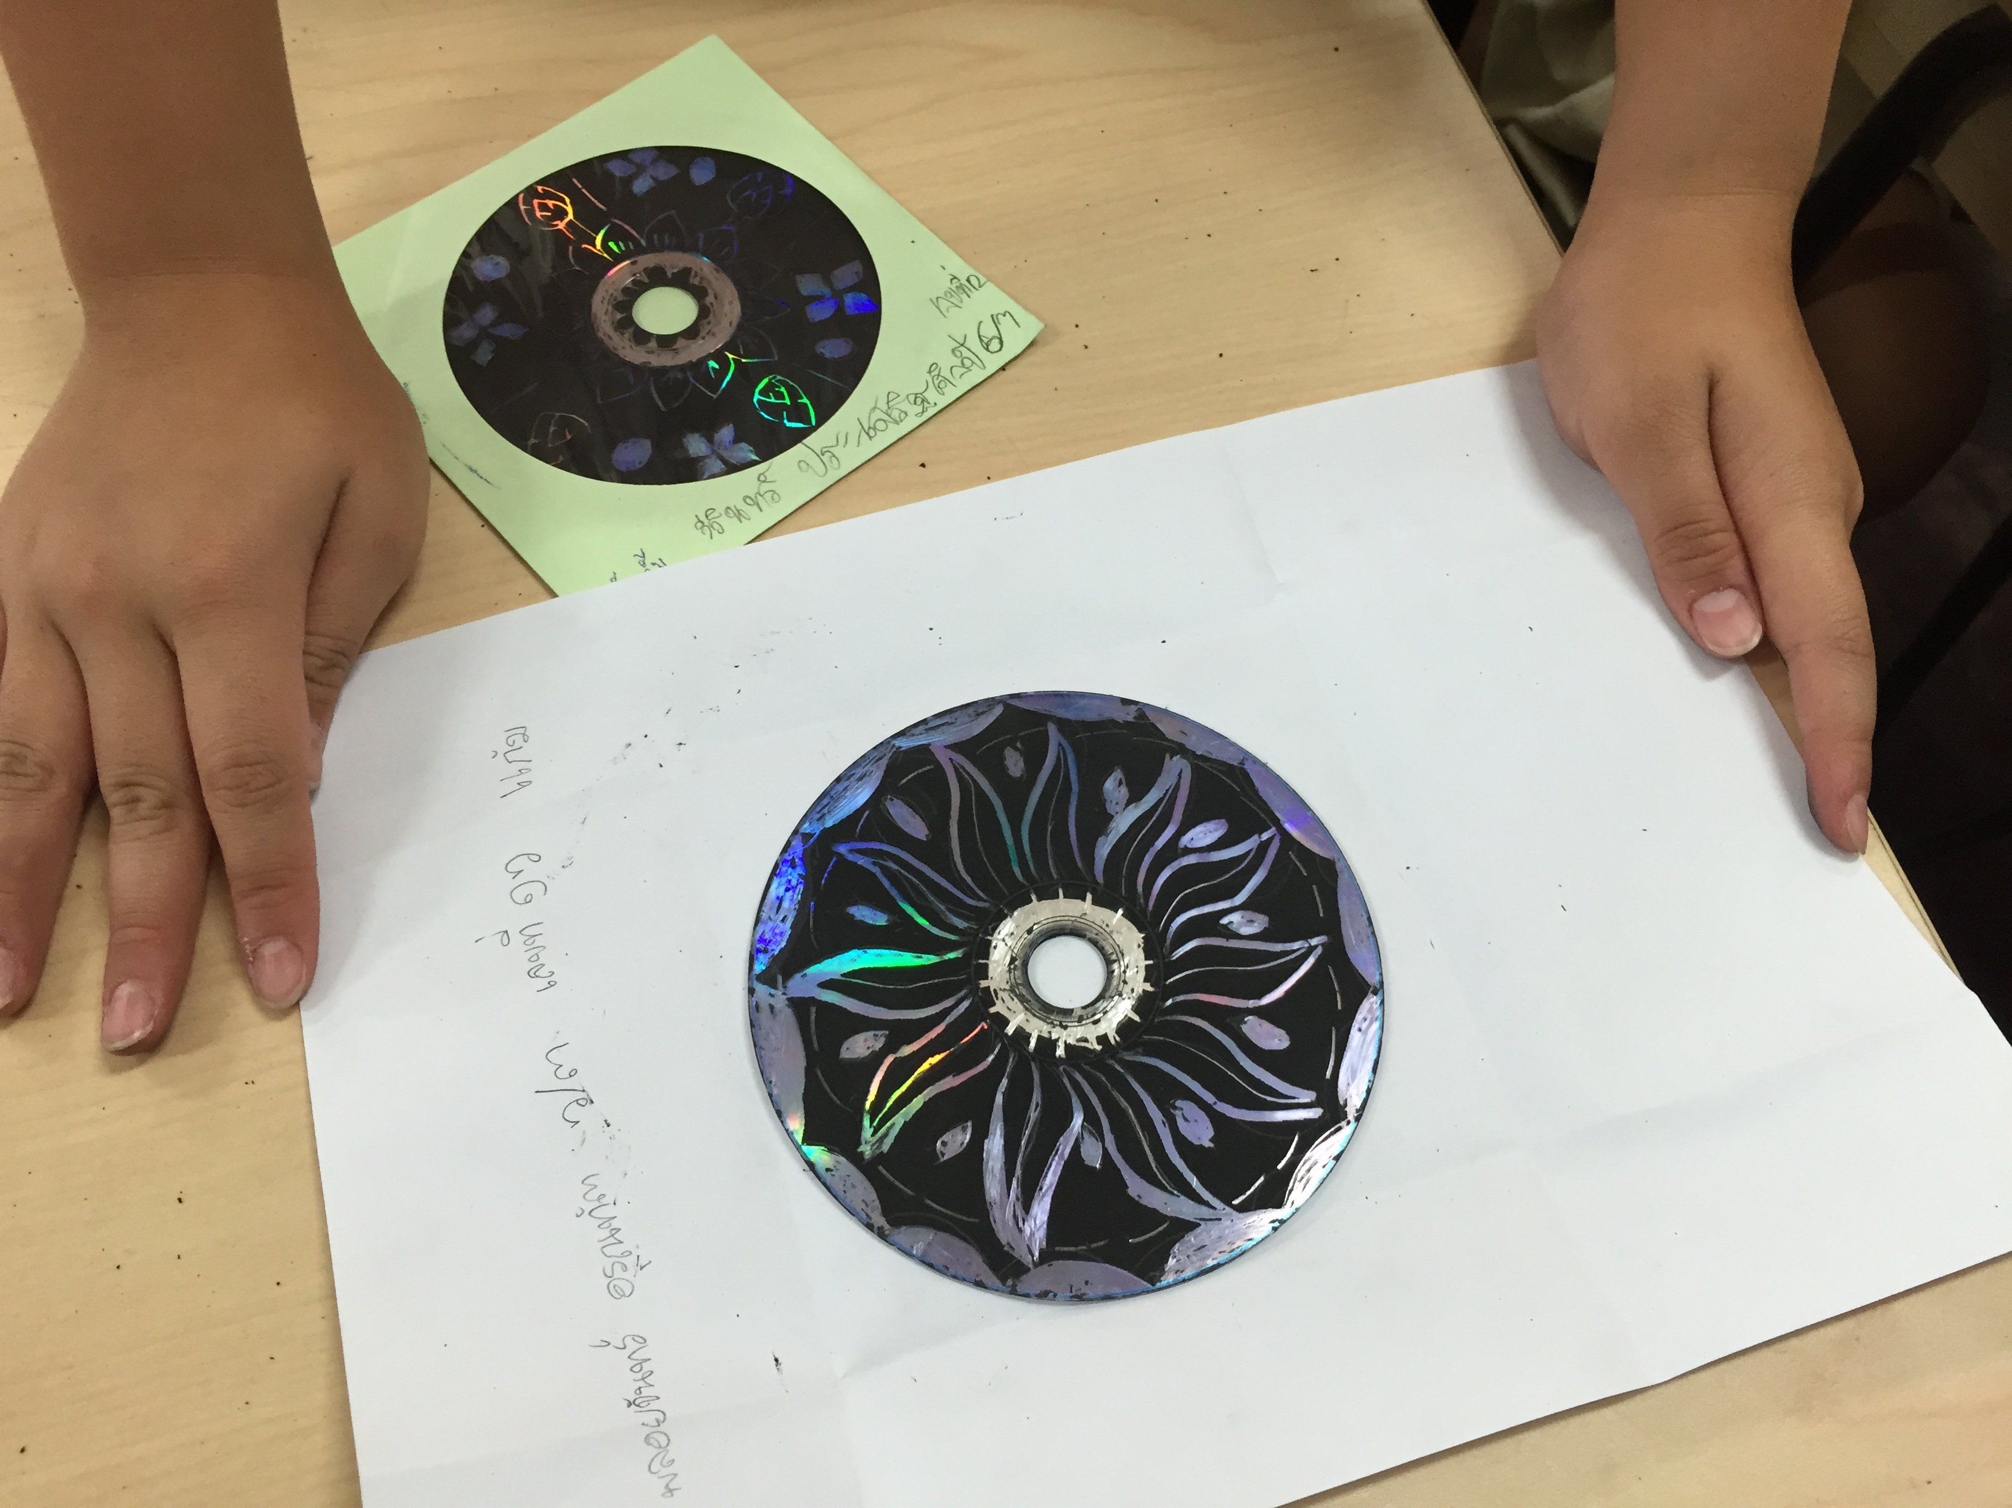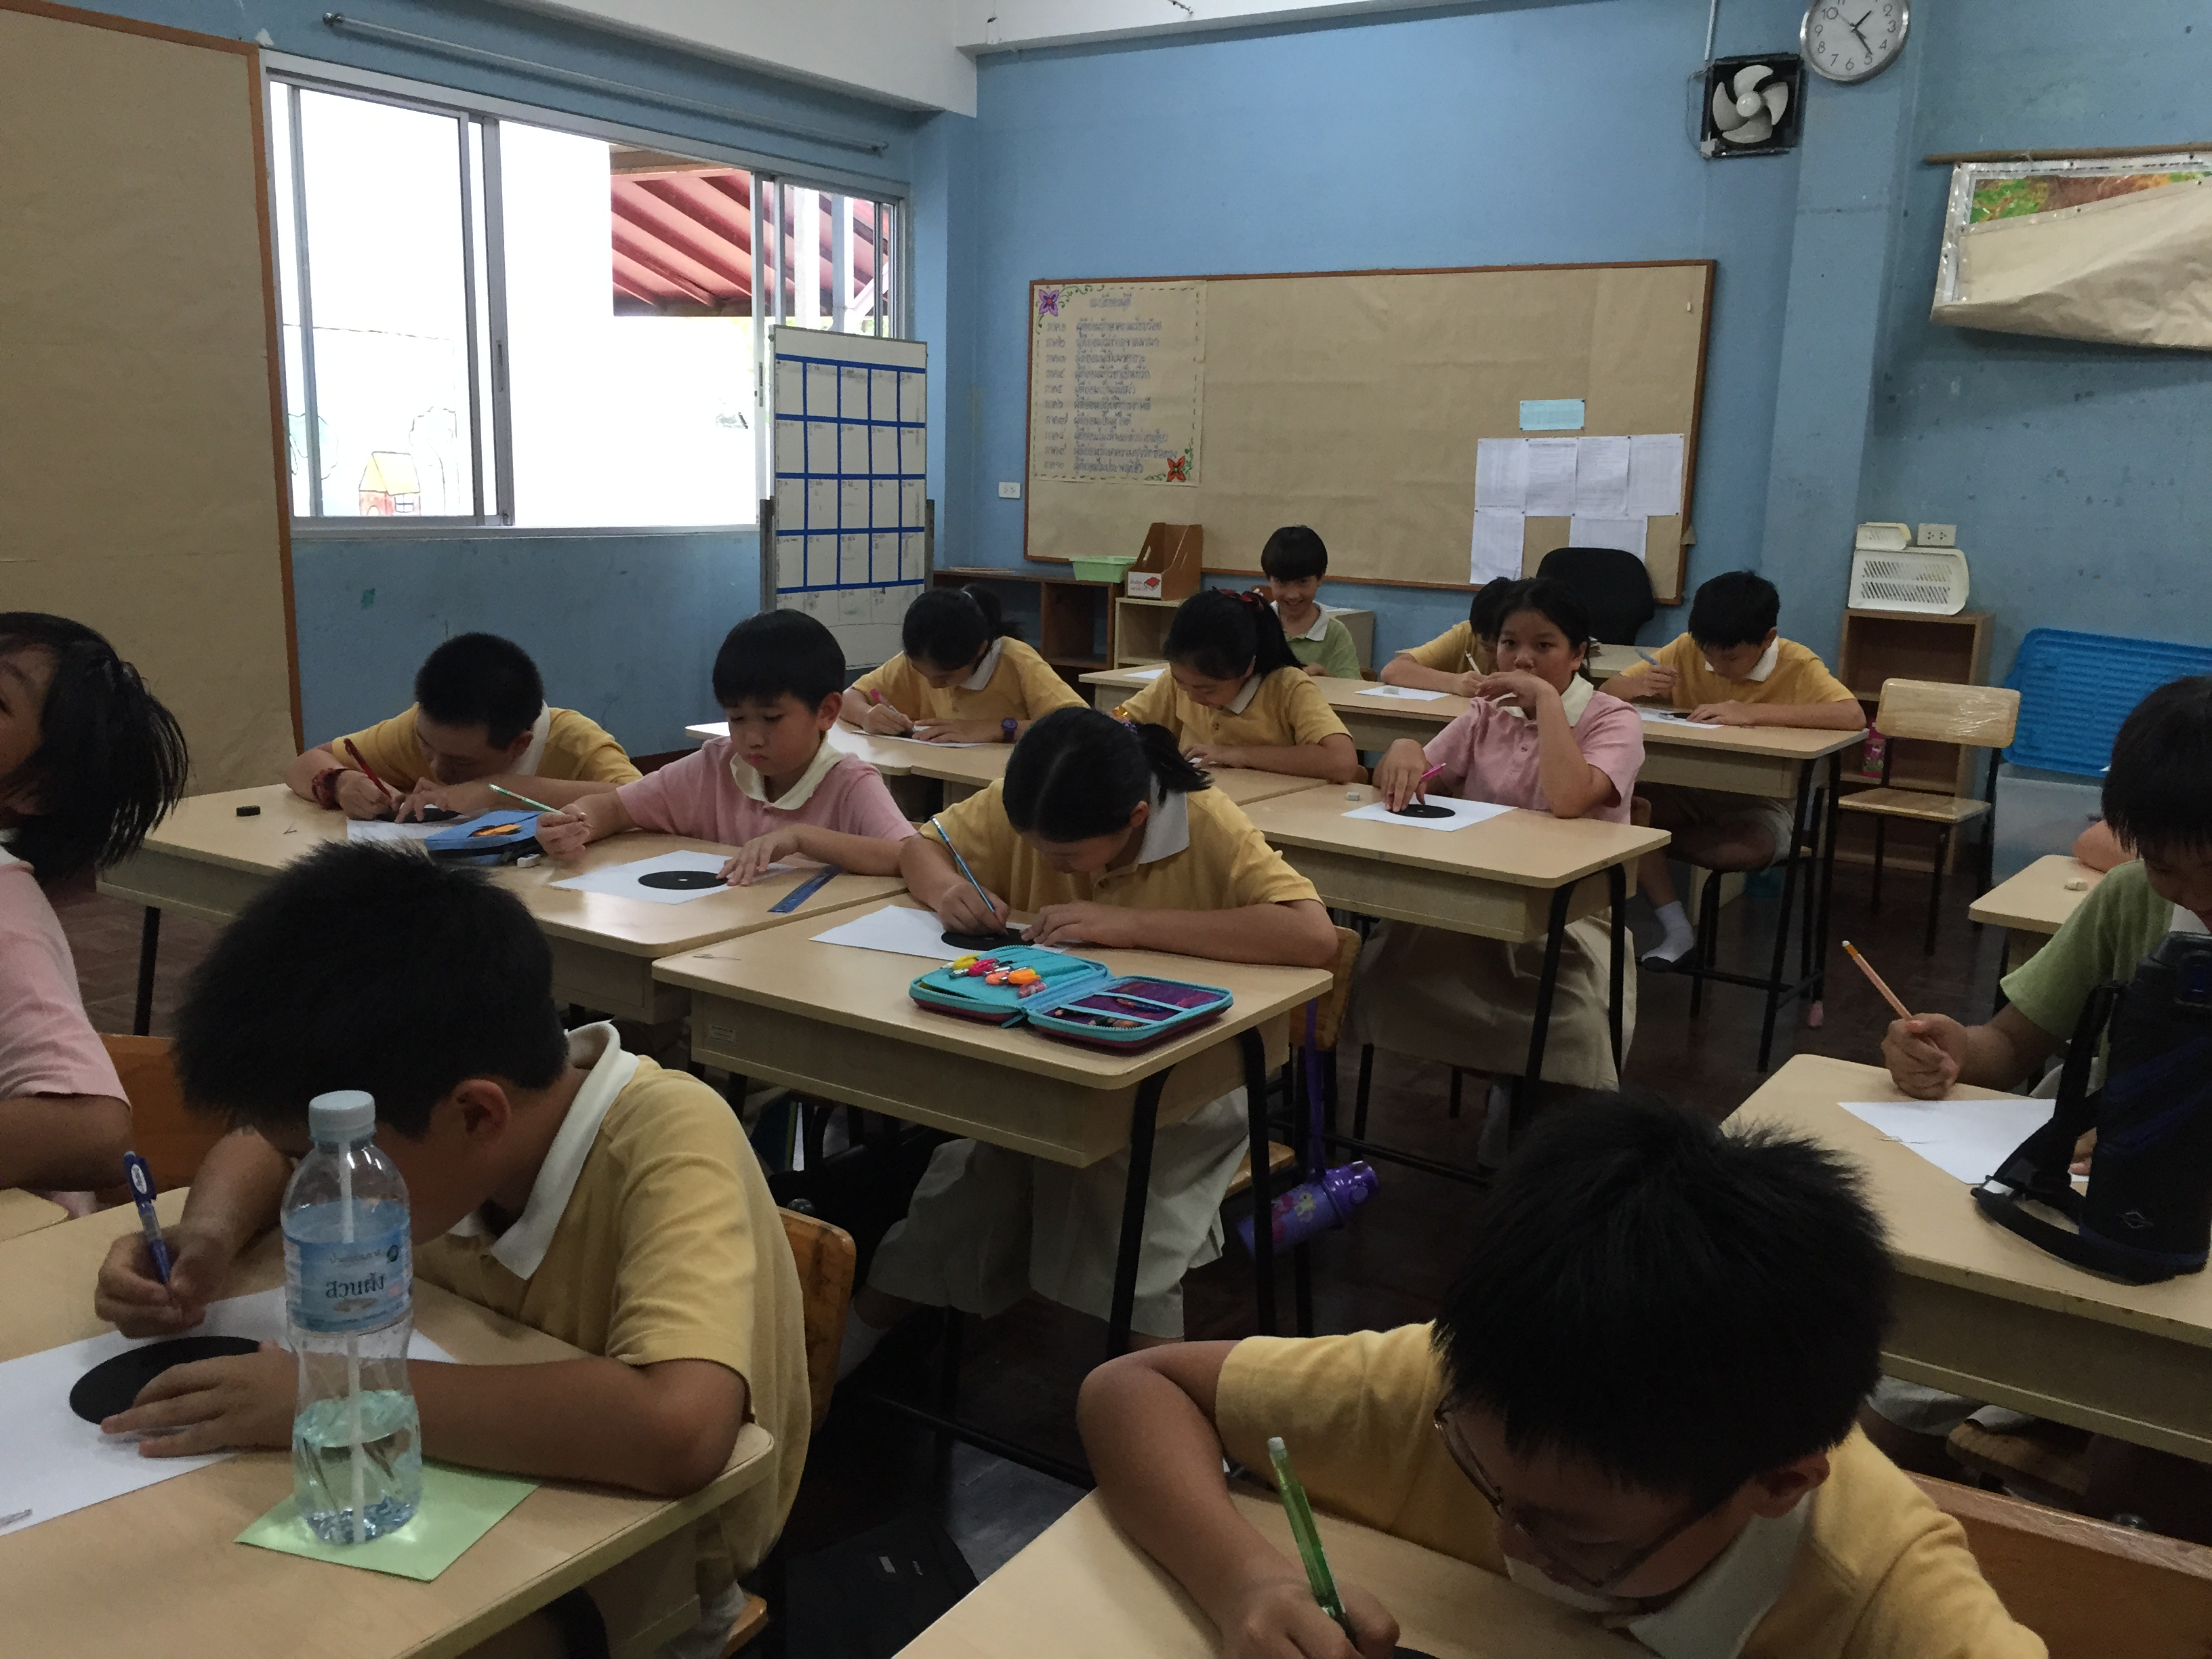

เริ่มต้นด้วยคำว่าครูเพลิน คำนี้เริ่มขึ้นจากการที่ตัวข้าพเจ้าเริ่มก้าวเข้ามาสู่รั้วโรงเรียนเพลินพัฒนา พร้อมกับการเป็นครูในครั้งแรกของชีวิต ที่ต้องเริ่มสอนและมีลูกศิษย์เป็นของตัวเอง นี่จึงเป็นจุดเริ่มต้นของการเป็นครูเพลิน สิ่งแรกที่คิดก็คือ เราเป็นครูเราไม่ได้มีหน้าที่แค่สอน หรือให้ความรู้แก่ลูกศิษย์เท่านั้น แต่เราต้องเป็นเหมือนกับคนในครอบครัวของลูกศิษย์ด้วยที่ต้อง คอยอบรม คอยตักเตือน ชี้แนะแนวทางต่าง ๆ เป็นทั้งเพื่อน พี่ ที่ดูแลเขาไม่ว่า จะสุข จะทุกข์ เพราะนี้คือหน้าที่ของคนในครอบครัวที่คอยดูแลเอาใจใส่กัน เราก็ต้องเป็นแบบนั้นและต้องปรับตัวกันเข้าหากันทั้งสองฝ่ายพร้อมกับการแสวงหาความรู้ ในสิ่งแปลกใหม่ ไม่ว่าจะเป็นทั้งการเรียนรู้ในชั้นเรียนและนอกชั้นเรียนรวมไปถึงประสบการณ์จากการดำเนินชีวิตภายนอกของตัวนักเรียนเองเพื่อจะได้ส่งเสริมชี้แนะแนวทางในการปฏิบัติตัวในดำรงชีวิตในวันข้างหน้า ทำให้เราต้องพร้อมไปกับหน้าที่ของคำว่า ครูเพลิน ไม่ว่าจะเป็นการเตรียมตัวให้พร้อมอยู่เสมอทั้งด้าน การกระทำ การปฏิบัติตัว เพื่อเป็นตัวอย่างให้แก่นักเรียนพร้อมทั้งยังสร้างแรงบันดาลใจให้แก่ตัวนักเรียนให้เขามีความเชื่อมั่นในตัวเราและพร้อมที่จะดูแลกันทุกเมื่อถึงแม้บ้างครั้งสิ่งที่เราได้กระทำหรือปฏิบัติ จะมีข้อผิดพลาดในบ้างครั้งแต่มันก็ยังสามารถทำให้เกิดผลของการปรับเปลี่ยนแก้ไข และทำความเข้าใจกับสิ่งที่เกิดขึ้นจากข้อผิดพลาดดังเช่น ตัวอย่างกิจกรรมการเรียนการสอนในชั้นเรียนที่ตัวเองคิดว่าปรับเปลี่ยนแก้ไขแล้วมันเกิดมุมมองที่ดีและสนุกไปกับปัญหาที่เกิดขึ้นก็คือห้องเรียนชั้น ๖

กิจกรรมในชั้นเรียนที่ก่อให้เกิดการเรียนรู้ ด้านเทคนิคกระบวนการทางศิลปะ ประเพณี วัฒนธรรม พัฒนาการทางความคิดสร้างสรรค์ และการจัดรูปทรงองค์ประกอบ ของลายเส้นไทยตามจินตนาการ ในเทอม ฉันทะที่ตัวเองได้มีหน้าที่ปฎิบัติในการสอน นักเรียนชั้น ๖ ทั้งสี่ห้อง ในเรื่องของเส้นไทย โดยมีหัวข้อในการเรียนรู้ จากการให้นักเรียนสังเกตลักษณะของลายเส้นไทยตามสถานที่ต่างๆ ที่นักเรียนเคยเจอ ทั้งในและนอกโรงเรียนแล้วนำมาแลกเปลี่ยนประสบการณ์ พูดคุยกันถึงที่มาของลายไทยที่นักเรียนแต่ละคนเจอไม่ว่าจะเป็น สังคม วัฒนธรรม สิ่งแวดล้อม ธรรมชาติ เป็นต้น นำเอามาแลกเปลี่ยนกัน แล้วจึงดำเนินกิจกรรมในการสร้างสรรค์ผลงานกันใน หัวข้อ ขุดเส้นสะท้อนแสง ที่นักเรียนต้องใช้จินตนาการใช้การสร้างผลงานขึ้นมา ในการสร้างสรรค์ผลงาน ครูก็ได้นำเอาตัวอย่างและอธิบายถึงเทคนิค กระบวนการของงานประดับมุขของไทยเราที่มีการนำเอาหอยมุกมาสร้างเป็นลวดลายไทยต่างๆ ที่สวยงามลงบนสิ่งของเครื่องใช้ต่างๆ จึงได้สังเกตเห็นถึงคุณค่าความงามที่เราควรสืบสานเอาไว้ด้วยเทคนิคกระบวนการที่ต้องใช้ความชำนาญและความประณีตทางขั้นตอนสูง จึงได้หาวิธีการแนวทางที่จะนำมาสอนนักเรียนให้ได้ความรู้ แล้วเข้าใจในลักษณะของการทำงานที่คล้ายคลึงกัน ถึงแม้มันอาจจะได้วิธีการหรือเทคนิคในการทำไม่เหมือนกันเท่าไร แต่ก็สามารถที่จะถ่ายทอดให้เกิดความรู้เดียวกับงานประดับมุขของไทยได้ จึงได้สังเกต

วัสดุสิ่งของรอบๆ ตัวที่สามารถให้ความรู้ได้เหมือนเทคนิคงานประดับมุขของไทยจริงๆ จึงได้นำเอาแผ่นซีดีที่เหลือใช้แล้วในส่วนของด้านหลังที่มีประกายสีที่สะท้อนกับแสงแล้วให้ความรู้สึกเดียวกันกับเปลือกหอยเมื่อแสงสะท้อน จนเกิดเป็นวิธีการในการสร้างสรรค์ผลงานในชุดนี้ขึ้นมา



จากนั้นก็วางแผนการสอนในคาบเรียนเพื่อเป็นการสร้างขั้นตอนกระบวนการที่ง่ายขึ้น เมื่อเราต้องสอนในชั้นเรียนและทำการซ้อมแผ่นการสอนของตัวเองก่อนเพื่อจะได้ปรับเปลี่ยนและแก้ไขในข้อที่ผิดพลาดและนำมาพัฒนาเพิ่มเติมในจุดที่ยังขาดหายไปหลังจากนั้นเราก็เริ่มปฎิบัติการสอนจริงในคาบสอนของตัวเองก็ทำการสอนตามปกติโดยมีการแจกวัสดุและอุปกรณ์ให้แก่นักเรียนพร้อมทั้งสร้างความพร้อมก่อนเรียนแลกเปลี่ยนความรู้และสร้างแรงบันดาลใจจากการดูตัวอย่างผลงานจริง เทคนิคการทำงาน รวมทั้งอธิบายขั้นตอนในการทำงานให้แก่นักเรียนปัญหาที่พบเจอในชั้นเรียนก็คือมักจะเกิดเหตุการณ์นี้บ่อยๆ ในช่วงอธิบายนั้นก็มีนักเรียนบ้างส่วนที่ยังติดเล่นและติดคุยกันทำให้เกิดการติดขัดในห้องเรียนบ้างส่วนเข้าใจและบ้างส่วนไม่เข้าใจในการทำงานเราจึงต้องอธิบายขั้นตอนซ้ำอีกครั้งดังนั้นครูจึงได้ปรับเปลี่ยนและสร้างกติกากันในตอนนั้นเพื่อจะได้เป็นข้อตกลงกันในการทำงานแต่ละครั้งได้เมื่อเราสร้างกติกาปรับเปลี่ยนกระบวนของการในชั้นเรียนแล้วทำความเข้าใจกับนักเรียนเป็นรายบุคคลไปก็รู้สึกถึงความสำเร็จที่เราได้ลองปรับเปลี่ยนพร้อมทั้งสร้างกติกาให้นักเรียนได้ความเข้าใจตั้งใจไปกับการทำงานของตัวเองได้อย่างราบรื่นและแก้ปัญหาที่เกิดจากความผิดพลาดด้วยตัวเองและสิ่งที่คิดว่าตัวเองทำได้ดีคือควบคุมชั้นเรียนได้ดีขึ้นและจัดการแผนการสอนได้ดีกว่าเดิมจากครั้งก่อนหน้าทำให้ในชั้นเรียนไม่ติดขัดและดำเนินไปด้วยความราบรื่นนักเรียนก็เพลินไปการทำงานของตัวเองถึงแม้บ้างครั้งอาจเจอปัญหาในการทำงานแต่เราก็สามารถแก้ปัญหาได้ด้วยตัวเขาเอง

จะเห็นได้ว่าถ้าเจอปัญหาหรือสถานการณ์ใดๆ ก็ตามเราก็สามารถที่แก้ไขและนำเอาปัญหานั้นมาเป็นส่วนในการปรับปรุงพัฒนาการทำงาน การสอน ทั้งตัวครูและนักเรียนมันก็สามารถดำเนินไปด้วยกันได้ ถ้าครูเพลินที่จะเรียนรู้ ปรับปรุง พัฒนา และมองเห็นปัญหาอย่างเข้าใจ นักเรียนเพลิน ก็จะเป็นเหมือนกับครูที่พร้อมจะพัฒนาตัวเองอยู่เสมอเมื่อไรที่มีปัญหาเมื่อนั้นเราก็เกิดการพัฒนาดังหัวข้อ ครูเพลิน นักเรียนเพลิน

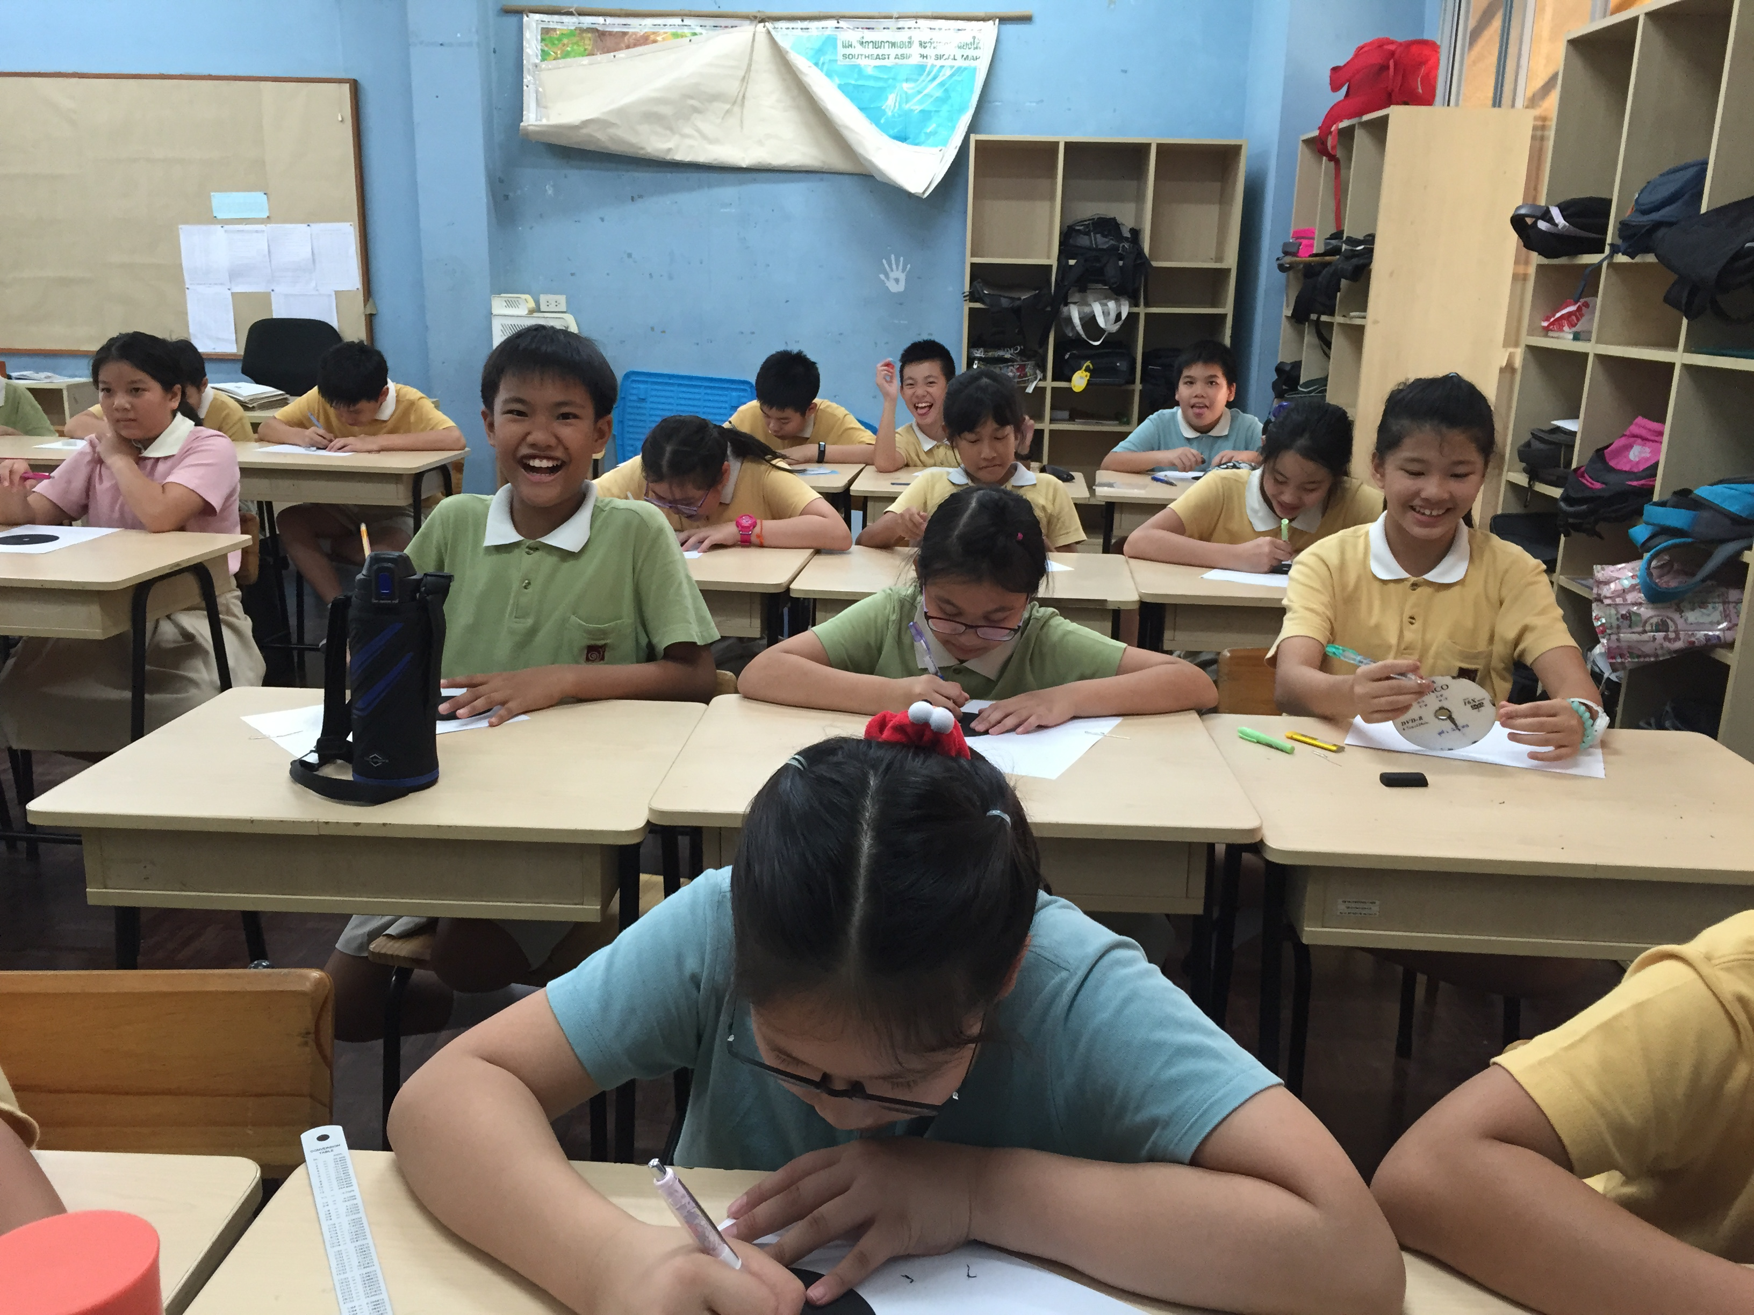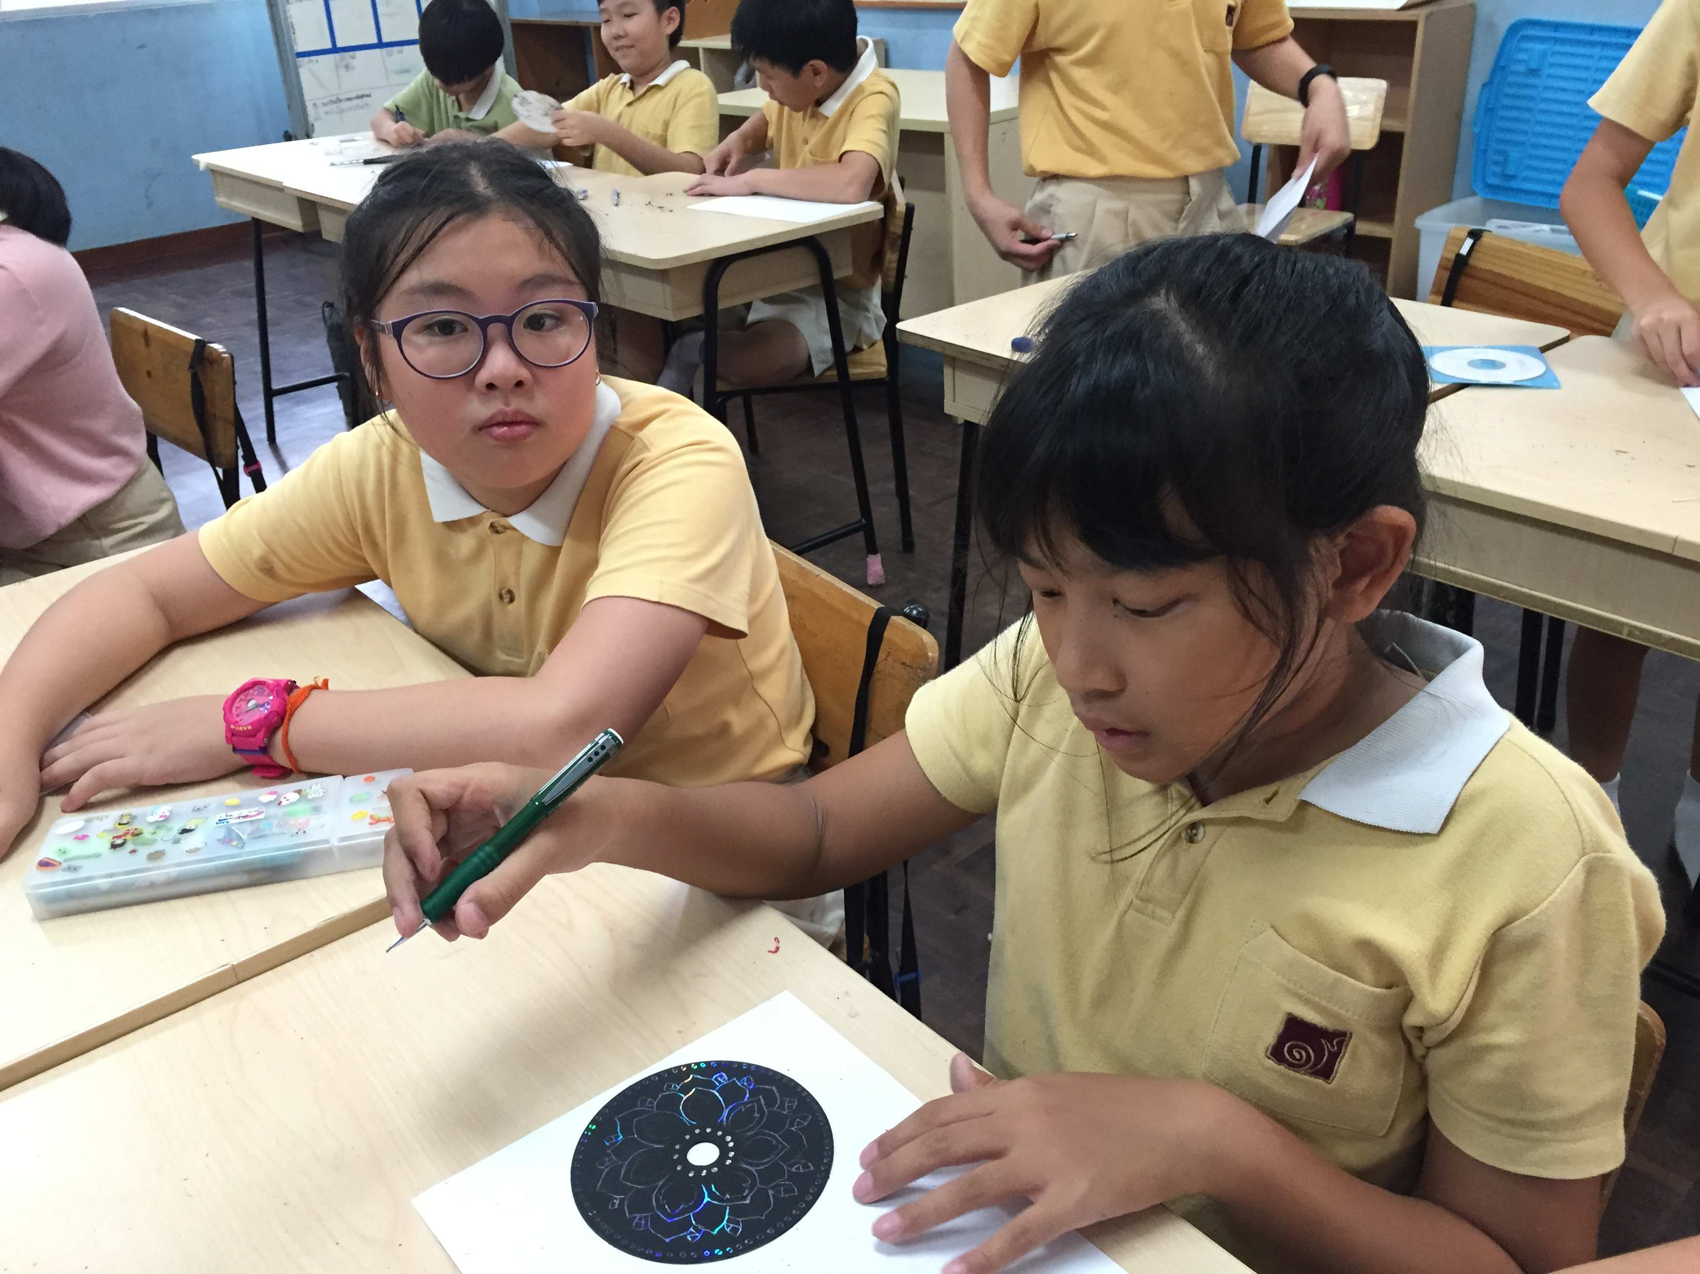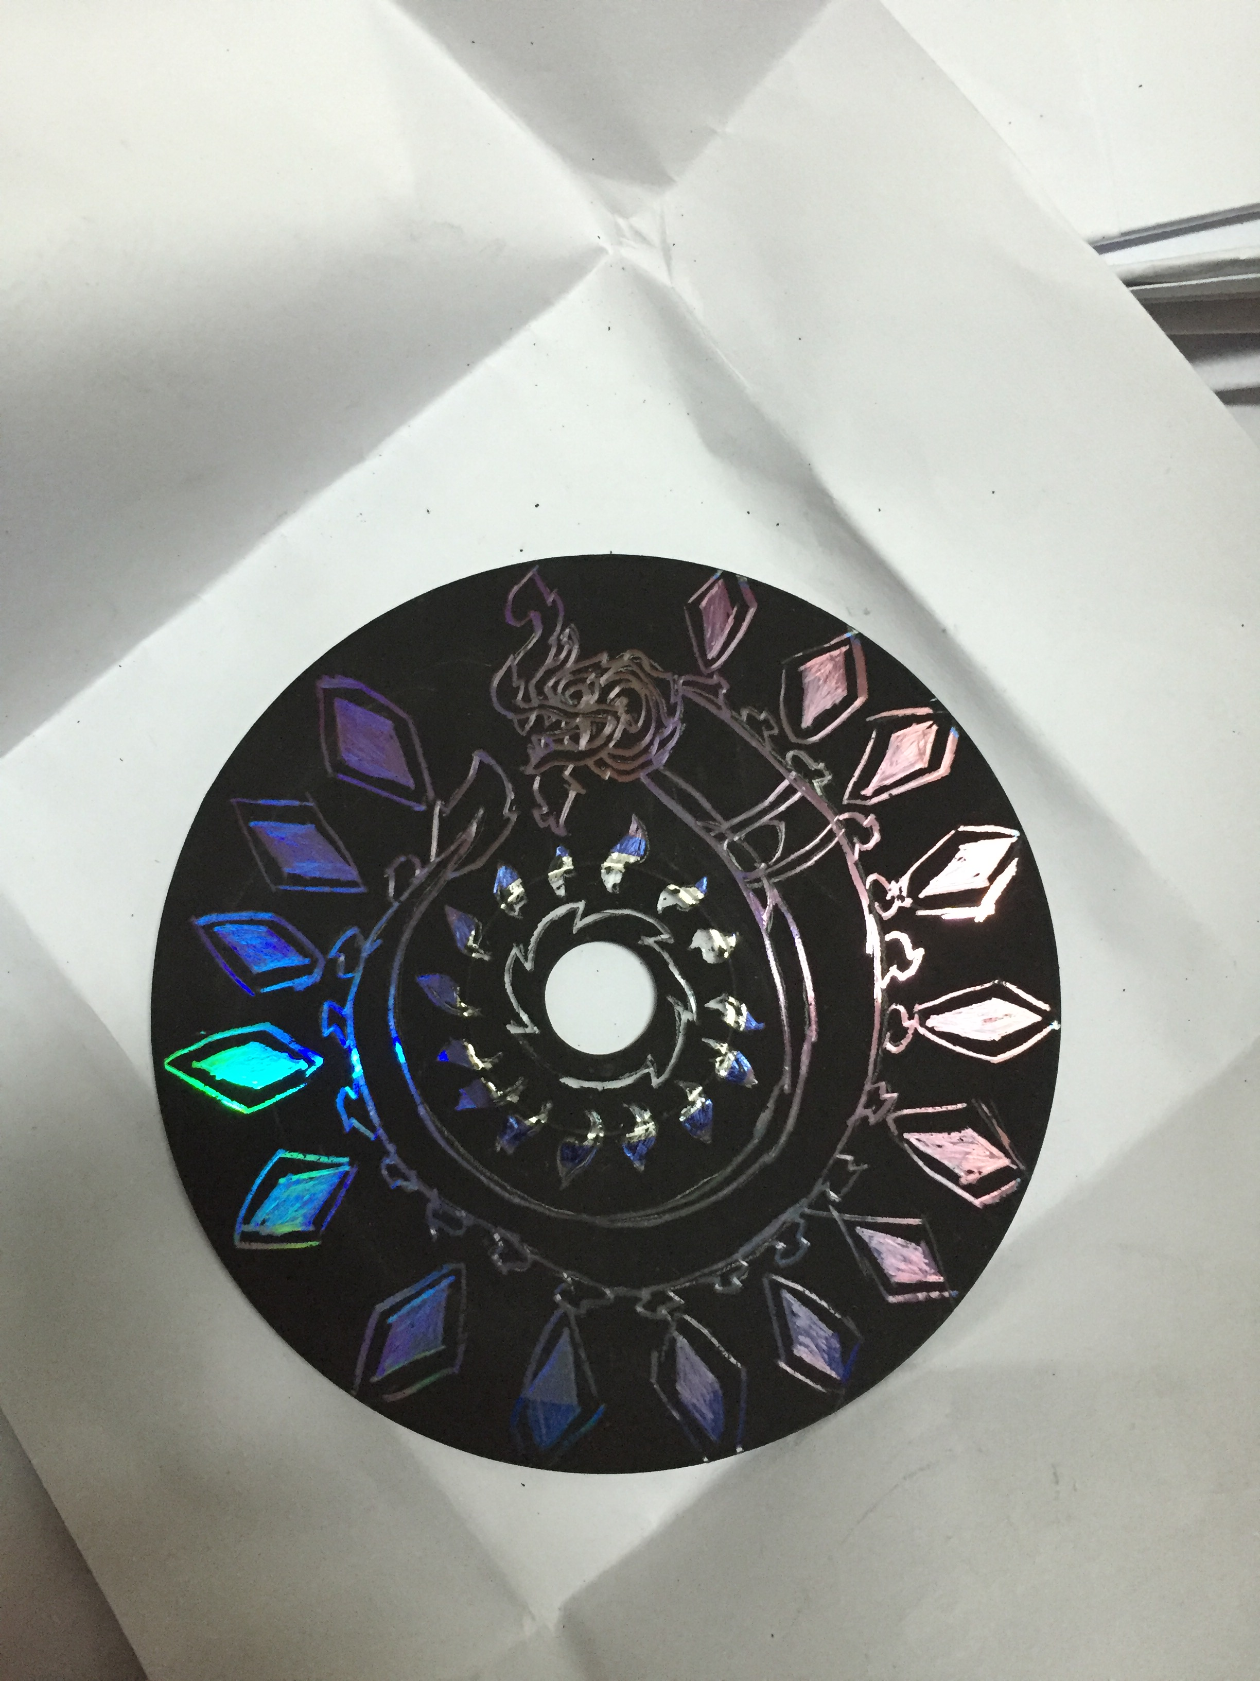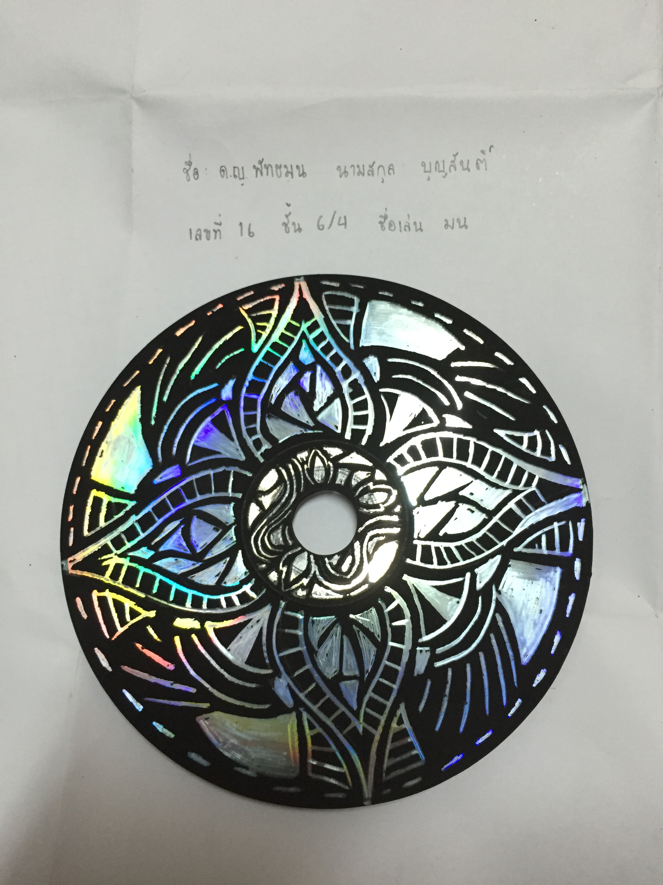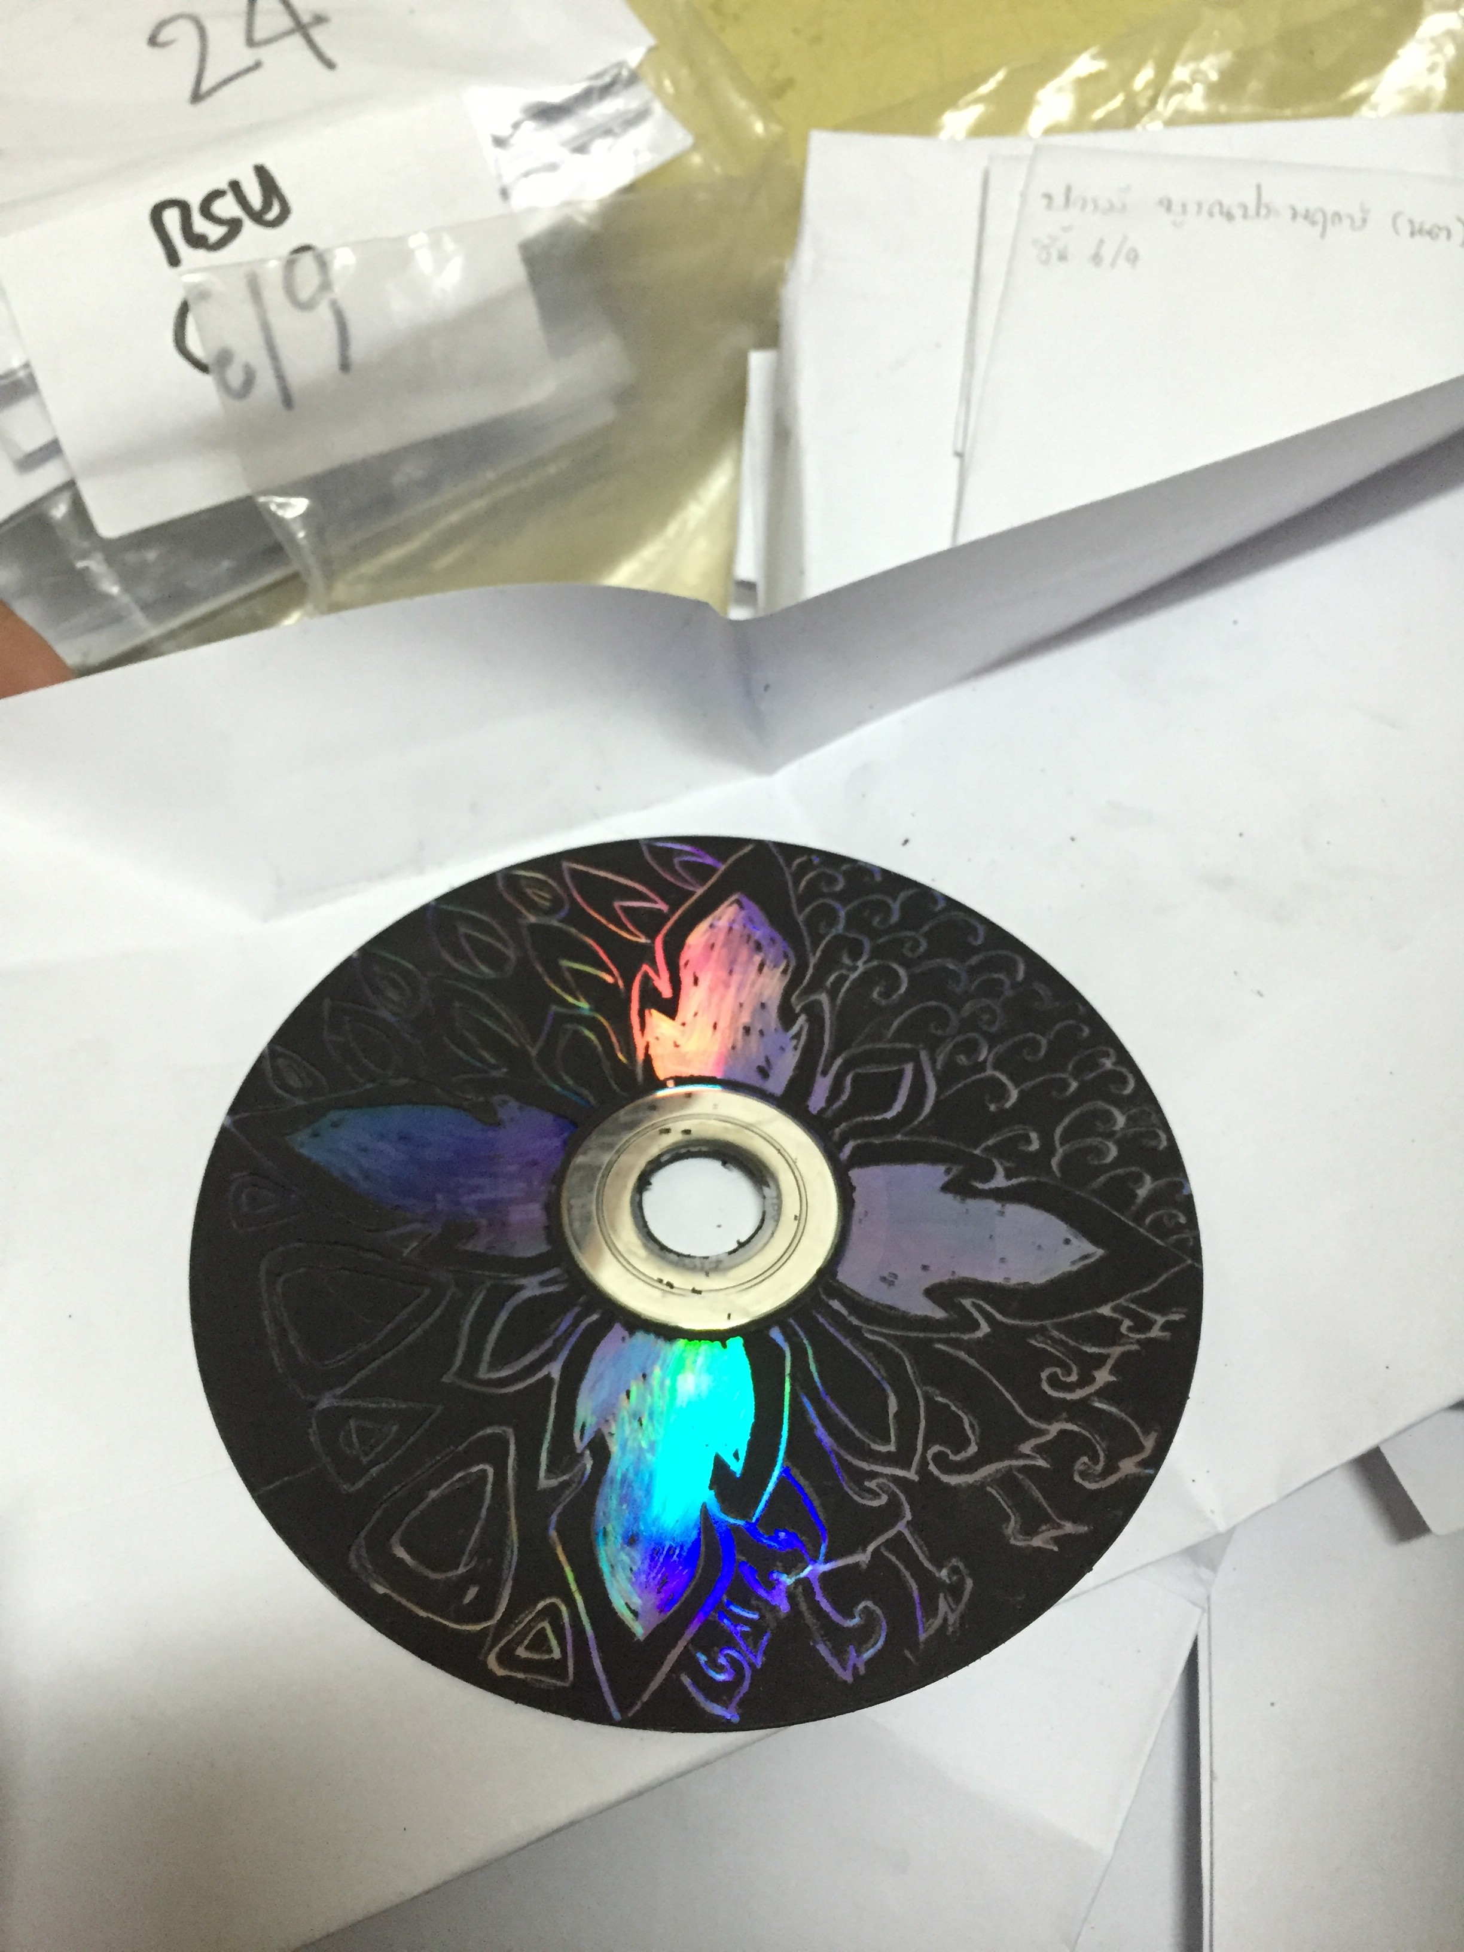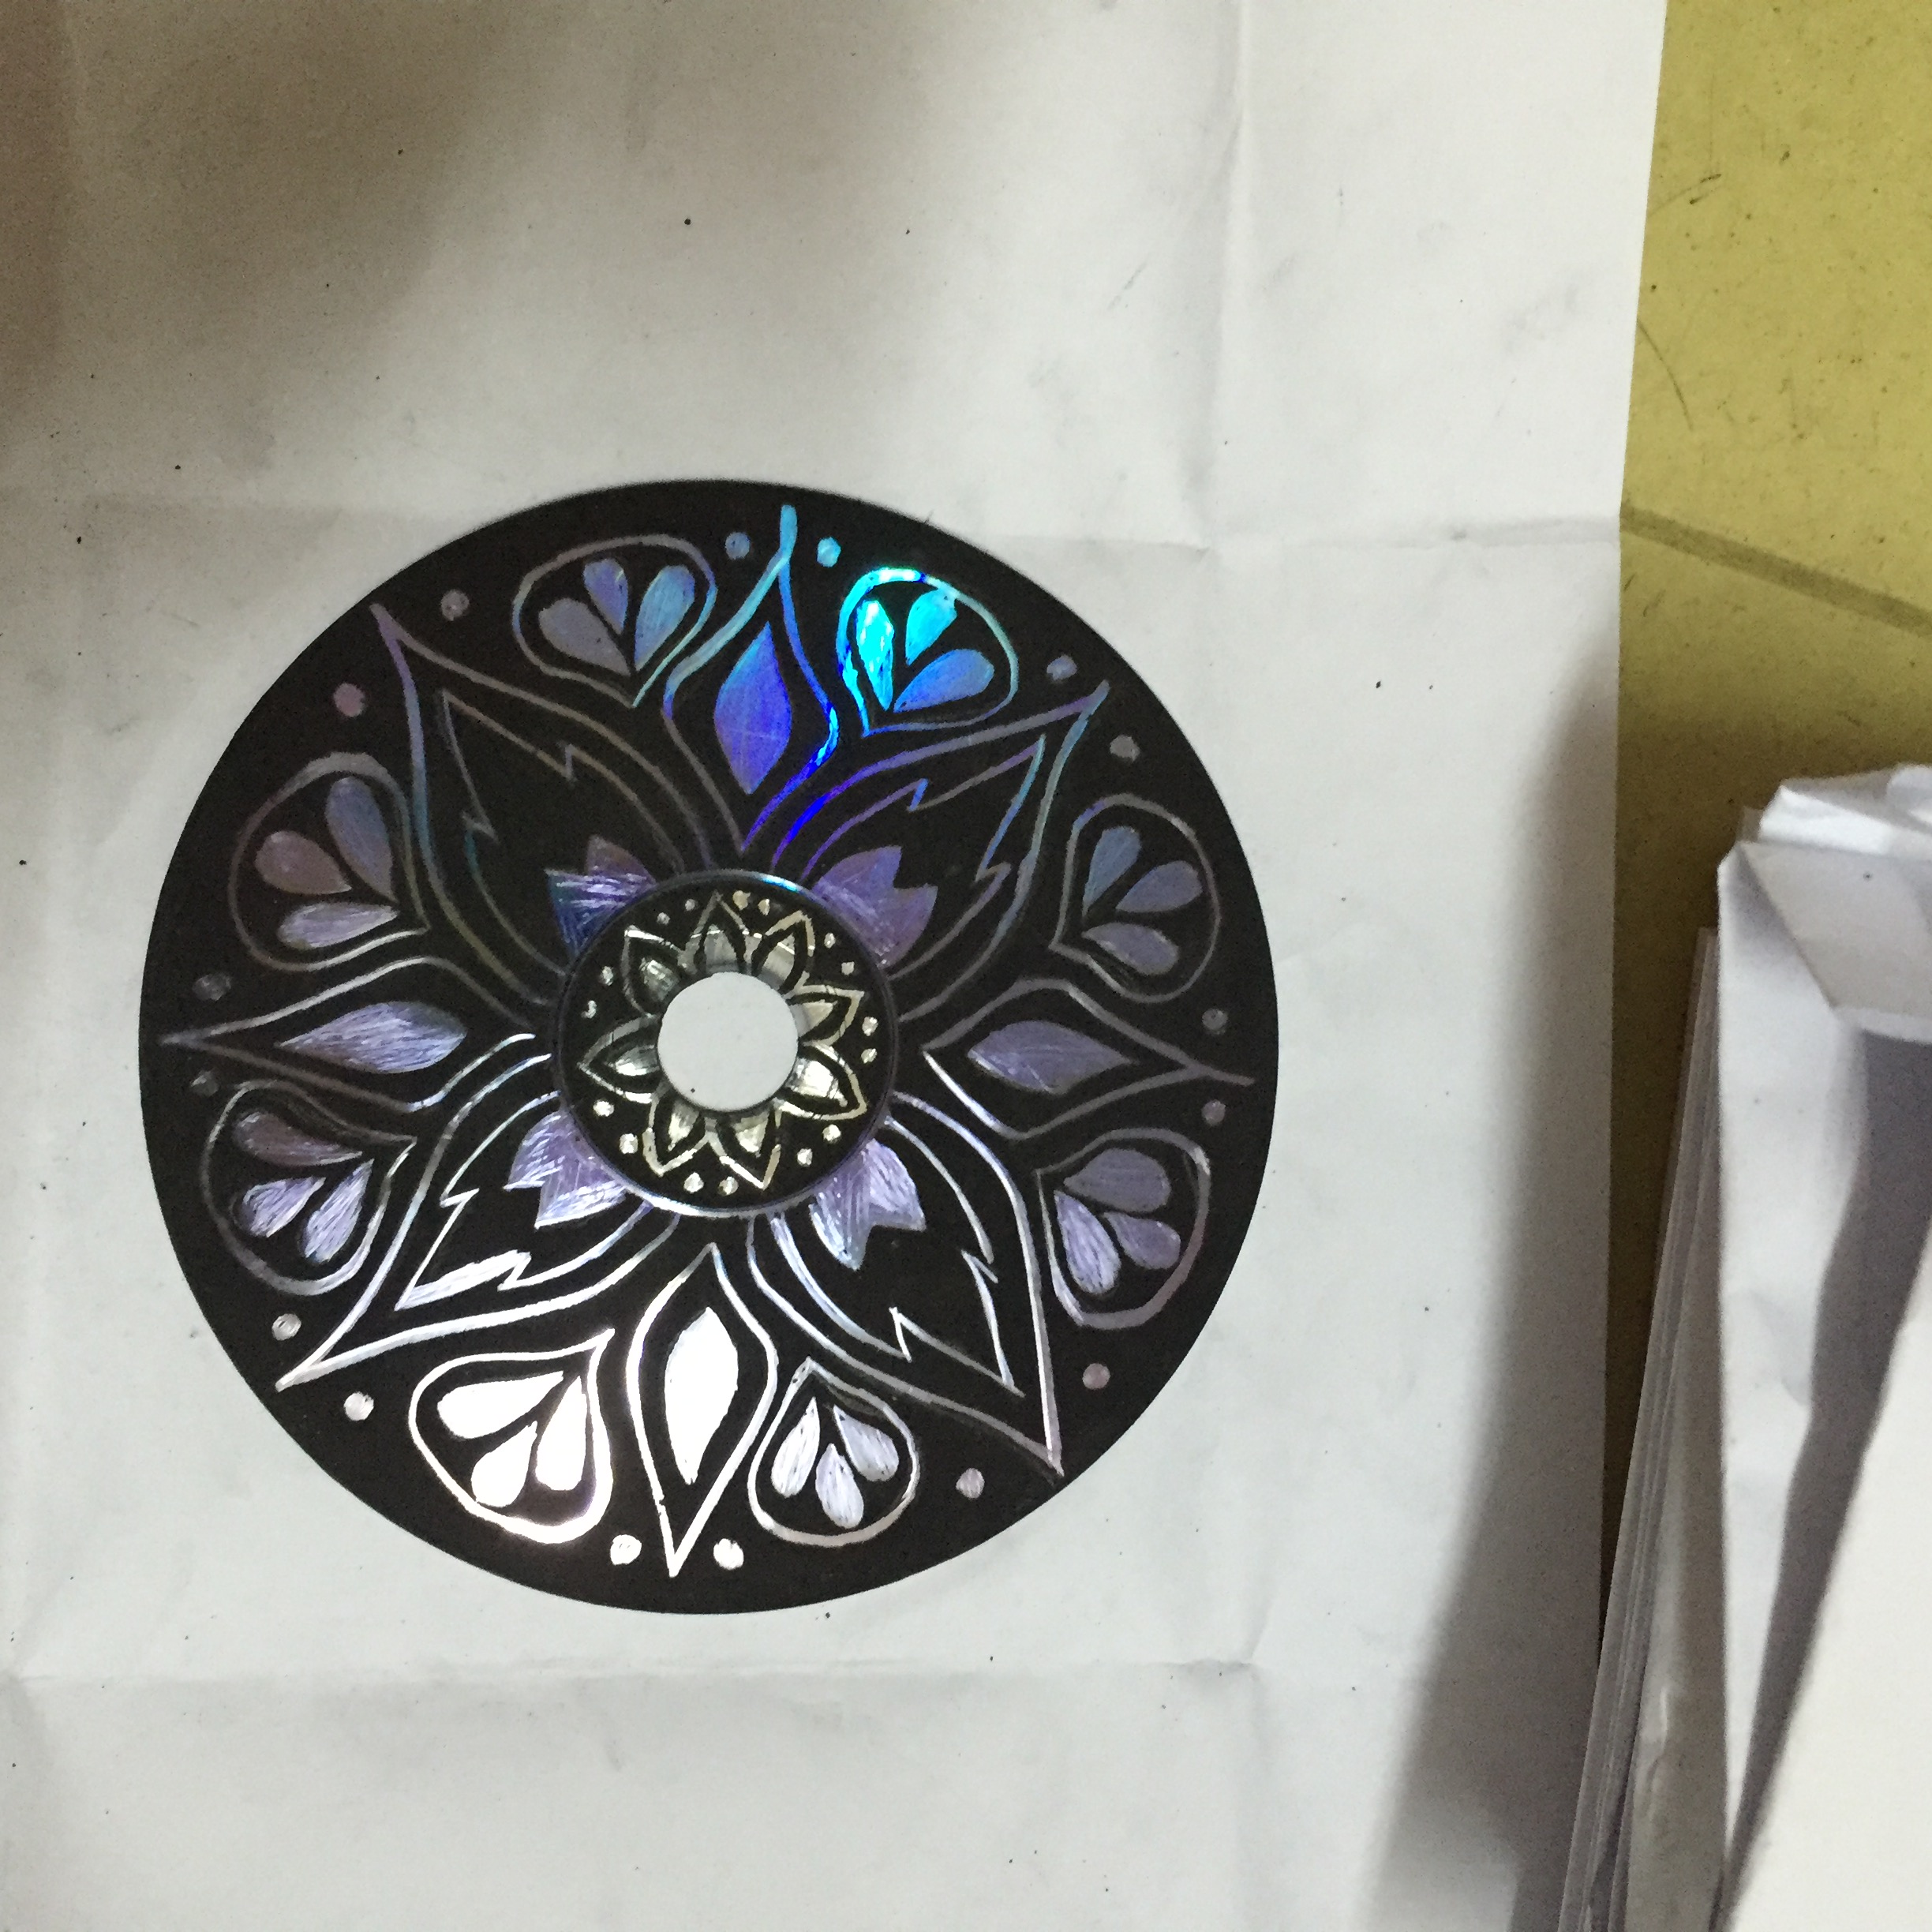

**ครูแสนภาษา ช่วงชั้น ๒**

**ครูหนึ่ง**

นาย สันติสุข สุ้นกี้